Муниципальное общеобразовательное учреждение
«Начальная школа, реализующая адаптированные образовательные программы для детей с нарушением зрения, № 2 Ворошиловского района Волгограда»
(МОУ НШ № 2)

ИЗ НАСТОЯЩЕГО В ПРОШЛОЕ

Разработчики:
Спиркина Н.Н.

Волгоград

Аннотация
Данная игровая программа классного часа "Из настоящего в прошлое" разработана для учащихся в возрасте 8-10 лет и может использоваться как тематическое мероприятие в образовательных организациях.
Возрастной адресат игровой программы: учащиеся 3-4 классов.
Цель игровой программы: формирование активной жизненной позиции обучающихся посредством воздействия на их информационное пространство.
Задачи:
- развивать интерес к истории города, эрудицию, интеллект, умение логически рассуждать;
- научить ценить, беречь и развивать наследие прошлого, заботливо относиться к своей истории;
- формирование положительной мотивации для развития динамической активности детей;
- создание условий, способствующих закреплению дружеских отношений внутри детского коллектива.
Применяемые педагогические технологии: Информационно-коммуникационная технология, технология развивающего обучения, игровые технологии.
Оборудование и материалы: ноутбук, проектор, колонки, маршрутные листы для команд, листы с заготовленными заданиями.
Организационный и подготовительный этап:
Участники квеста собраны в музыкальном зале (классе), ведущий (учитель) объясняет правила игры.
Ведущая. Вам предстоит путешествие в прошлое. На каждой станции при правильном выполнении задания вы получаете букву. Ваша главная задача состоит в том, чтобы правильно ответить на все вопросы, быть дружными и получить как-можно больше букв, с помощью которых вы составите пароль для прохождения финального задания. В конце нашего классного часа мы с вами сможем посмотреть фильм об истории нашего города. Но он откроет свои секреты только самым смелым, организованным, быстрым и дружным ребятам. Будьте внимательны, удачи Вам!
Далее участникам команды, предлагается вытянуть листок с названием команды (Царицын, Сталинград, Волгоград)
Команда получает от ведущего маршрутный лист передвижения по станциям.
Ход программы:
1. Станция «Знатоки города»
Ведущая. (ИЗ ИСТОРИИ ГОРОДА) Поселение на территории современного Волгограда основано предположительно в 1555 году. Впервые упоминается в исторических материалах как Царицын в 1589 году. Своё название город получил от речки Царицы, впадающей в Волгу. Город рос и развивался, и вот, в 1913 г. в Царицыне появился трамвай, в центральной части были установлены первые электрические фонари. Также были открыты 10 православных церквей, мужская и женская гимназии, ремесленное и городское училища, 2 общественные библиотеки, 5 типографий, 2 больницы. С 1920 г. Царицын - центр Царицынской губернии.
В 1925 г. город был переименован в Сталинград. В годы первых пятилеток были реконструированы старые и построено свыше 50 новых заводов, в т.ч. первый в стране тракторный . Во время Великой Отечественной войны (1941-1945 гг.) на подступах к городу и в самом городе с 17 июля 1942 г. по 2 февраля 1943 г. происходила одна из важнейших битв второй мировой войны (1939-1945 гг.) - Сталинградская, ставшая её переломным этапом. Наш славный город был полностью разрушен в годы второй мировой войны. Но сразу же после войны он восстал из пепла, как легендарная птица Феникс. В 1961 году из Сталинграда город-герой был переименован в Волгоград.
Современный Волгоград - один из красивейших городов России. По генеральному плану 1945 года он сохранил исторически сложившуюся линейную систему планировки, причём прибрежная часть была освобождена от промышленных сооружений, складов и т.п., отрезавших жилые районы от реки. На северо-востоке город замыкает Волжская ГЭС (в г. Волжском), на юго-западе - Волго-Донской судоходный канал, сделавший Волгоград портом пяти морей
Сколько районов в нашем городе? (Ответ-8).
Задание: Настоящий патриот нашего города должен знать все его районы и уметь узнавать их по малейшим признакам. Вам предлагается по три описания района. Если вы правильно отвечаете на все вопросы, вы справились с заданием, получаете букву и следуете далее по маршруту.
Команда отвечает на вопросы ведущего на станции.
Тракторозаводский район
1) Расположен на северной окраине города.
2) Через это район проходят все три важнейшие дороги Волгограда — 1, 2 и 3 Продольные автомагистрали. А также действуют все виды общественного транспорта Волгограда.
3) 12 июля 1926 года состоялась закладка Сталинградского тракторного завода, которому район обязан своим рождением.
Ворошиловский район
1) Это один из самых маленьких районов
2) В этом районе мало крупных промышленных предприятий, зато расположено множество социально-бытовых, образовательных, культурных и спортивных учреждений, а также объектов здравоохранения.
3) На территории этого района расположены самые высокие здания Поволжья – две башни, входящие в состав жилого комплекса «Волжские паруса».
Красноармейский район
1) Самый южный и самый большой район Волгограда.
2) Район неофициально разбит на две части — доканальную (предканальную) и заканальную.
3) В этом районе находятся такие достопримечательности, как: Историко-этнографический и архитектурный музей-заповедник «Старая Сарепта», Памятник первому учителю, Волго-Донской канал.
2. Станция «Геральдика»
Ведущая. Принято считать, что первый герб провинциального Царицына появился в 1729–1730 гг. как эмблема для полкового знамени Царицынского драгунского полка и впоследствии претерпел множество изменений. В 1918году герб потерял актуальность, т. к. Царицын получил в сентябре 1918 г. статус губернского города, и использование саратовской символики потеряло смысл. На смену старой символике пришла новая – гербы РСФСР, а затем и Советского Союза. Именно они стали использоваться в печатях города. Лишь в 1960-е гг. был снова поднят вопрос о создании герба города. Решить проблему символики города-героя Волгограда должен был открытый конкурс проектов. Впервые в истории местной геральдики герб города был утвержден после открытого конкурса проектов, а не предоставлен государственными геральдическими службами. Утвержденный герб используется в официальных документах и символике города.
Задание: Из представленных вам кусочков собрать один из символов город. И сделать это как можно быстрей. За правильно выполненное задание команда получает букву.

По результату команде выдаётся буква и она следует далее по маршруту.

3. Станция «Где эта улица, где этот дом»
Ведущая. Многое изменилось в архитектуре города со времен Царицына, Сталинграда и в наше время в Волгограде строятся новые жилые комплексы, развлекательные центры, исторические музеи.
Задание: К фото "из прошлого" найти пару "из настоящего" .
Команда находят пары и по количеству правильных ответов (не менее 3-х) команде выдаётся буква и она следует далее по маршруту.
4. Станция «Шифровальщики»
Ведущая. Вашей команде предстоит за одну минуту составить как можно больше слов из букв слова «волгоградец».
Перечень слов - 1. град; 2. дар; 3. цедра; 4. род; 5. гора; 6. рог; 7. голова; 8. вол; 9. вода; 10. год; 11. вор; 12. ров; 13. гол; 14. лад; 15. долг; 16. враг; 17. еда;
По количеству составленных слов (минимум -10-15 слов) команде выдаётся буква и она следует далее по маршруту.
Зрительная гимнастика под музыку.

5. Станция «Наш город в лицах»
Ведущая. Перед вами 5 фотографий, 5 имен и 5 характеристик. Ваша задача разобраться, кто есть кто и правильно сопоставить фотографию, имя и краткий рассказ о знаменитых деятелях нашего города.
За каждый верный ответ начисляются 3 балла: фото+имя+описание. За дополнительные факты о ком-то начисляется 1 дополнительный балл.
1. Елена Гаджиевна Исинбаева родилась 3 июня 1982 года в Волгограде.
Российская легкоатлетка, прыгунья с шестом, заслуженный мастер спорта, олимпийская чемпионка (2004, 2008), двадцати семикратная рекордсменка мира, награждена орденами За заслуги перед Отечеством IV степени (2009), Почета (2006).
2. Пахмутова Александра Николаевна родилась 9 ноября 1929 года в Сталинграде.
Советский и российский композитор, пианистка, автор более 400 песен, общественный деятель. Её песни исполняли и исполняют многие известные артисты советской, российской и зарубежной эстрады, а также актёры театра и кино.
3. Слуцкий Леонид Викторович родился 4 мая 971 года в Волгограде
Российский футбольный тренер, в юности участвовал в КВН и выступал за команду «Третьи сыновья» из Волгограда. 11 декабря 2016 года спортивное общество ЦСКА открыло в Волгограде футбольную школу, носящую его имя.
4. Дубцова Ирина Викторовна родилась 14 февраля 1982 года в Волгограде
Российская певица, поэтесса и композитор. Исполнительница собственных песен (как сольных, так и совместных), выпускница и победительница «Фабрики звёзд — 4», финалистка проекта «Фабрика звёзд. Возвращение»
5. Веденеева Татьяна Вениаминовна родилась 10 июля 1953 года в Сталинграде. Советская и российская актриса театра и кино, телеведущая, журналистка. Была ведущей программ «Однажды осенью» (совместно с Владимиром Винокуром), «Будильник», «Спокойной ночи, малыши!» и «В гостях у сказки» (тётя Таня). Вела программу «Утро», «Песня года» (1986, 2011). Ведущая многих телевизионных шоу.
В конце работы команде выдаётся буква.
6.Станция «Позиция»
Наша Волгоградская область расположена на юго-востоке Восточно-Европейской равнины.
Главным городом области является Волгоград.
На контурной карте области отметить местонахождение нашего города.

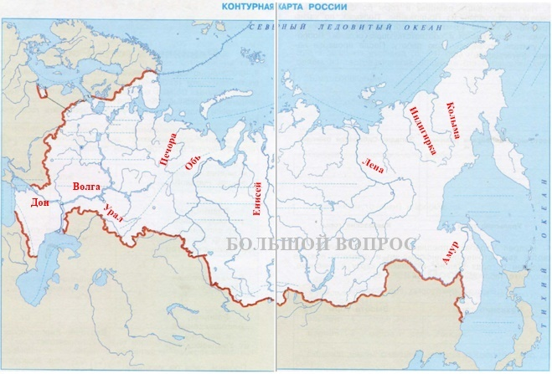
В конце работы команде выдаётся буква.
7. Станция «Конечная».
Ведущая. (Обращается к команде) Итак, вы прошли все наши станции.
Дорогу осилит идущий, а наш маршрут настоящие знатоки города! Я надеюсь, что сегодня наша команда в полной мере проявила свои знания, а также узнала что-то новое и полезное для себя. Но, самое главное задание – это собрать слово из полученных букв, которое является паролем необходимым для просмотра на ноутбуке художественного фильма о нашем крае. Вам необходимо собрать все 7 букв и правильно собрать слово.
Команды складывают из полученных букв ключевое слово
«ОТЧИЗНА»
Итог: В завершении команде-победителей предлагается ввести слово-пароль на ноутбуке и просмотреть художественный фильм

Ожидаемые результаты:
- активизация познавательного интереса об истории города;
- развитие чувства уважения, гордости и сопричастности к достижениям наших соотечественников;
- сплочение детского коллектива посредством командной игры.

Список литературы:
1.Уроки служения Отечеству: Сталинградская битва. Методическое пособие с электронным приложением / под общ. Ред. А. Н. Вырщикова. – М.: Глобус, 2008. – 250 с. (Воспитательная работа)
2. Городская черта. Царицын – Сталинград – Волгоград : адм.-территор. деление города в XX веке : док. и материалы / ВолГУ, ЦДНИВО, ГАВО ; под ред. М. М. Загорулько. – Волгоград: Издатель, 2010. – 635 с.: л. ил. – (Царицын – Сталинград – Волгоград в документах; т. 8).
3. Байкин, А. Г. Царицын: путешествие по страницам городской печати / А. Г. Байкин. – М., 2013. – 464 с.: ил.
4. Энциклопедия Волгоградской области / гл. ред. О. В. Иншаков; Администрация Волгогр. области; Волгогр. гос. ун-т. – Волгоград: Издатель, 2008. – 448 с.: ил.
5. "Царицын, Сталинград, Волоград" https://www.youtube.com/watch?v=P2YZX_P2YQk

Приложение 1

Станция "Где эта улица, где этот дом"

1 пара фото Площадь Павших борцов

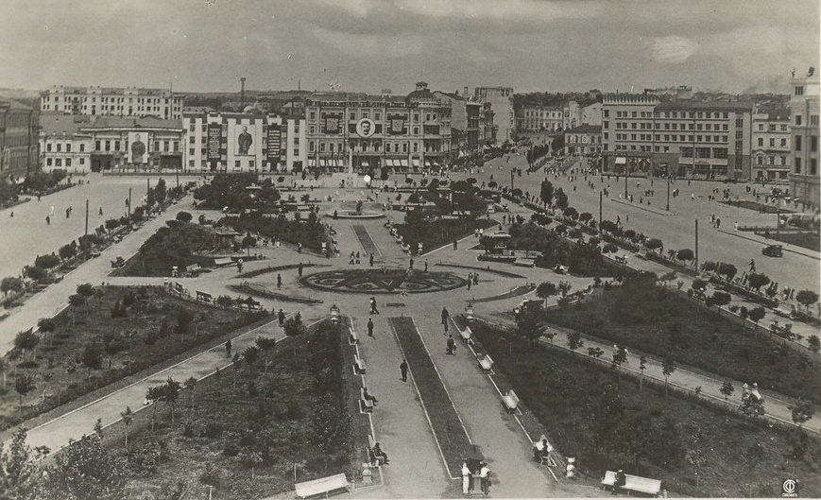

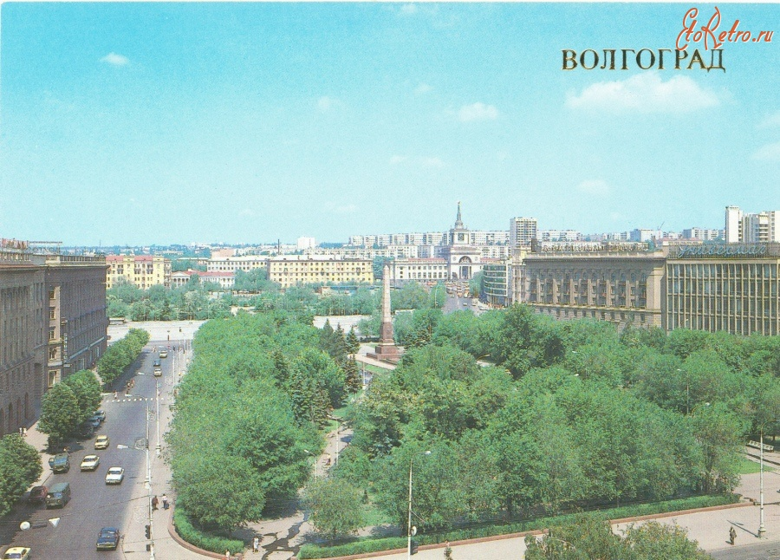

2 пара фото "Астраханский" мост
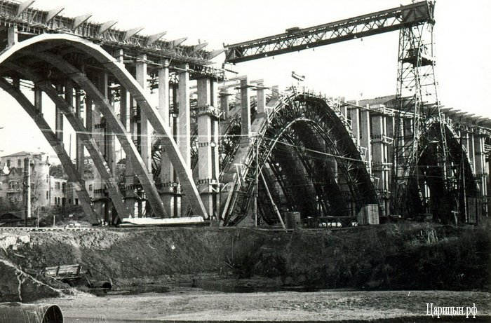

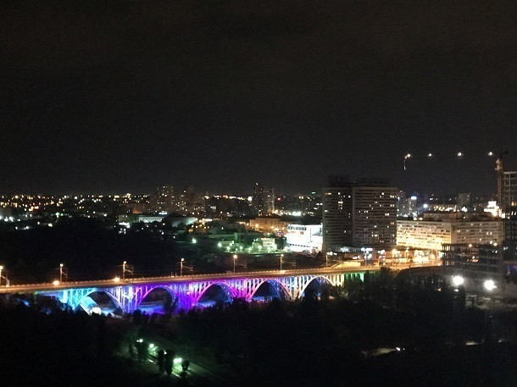

3 пара фото Казачий театр

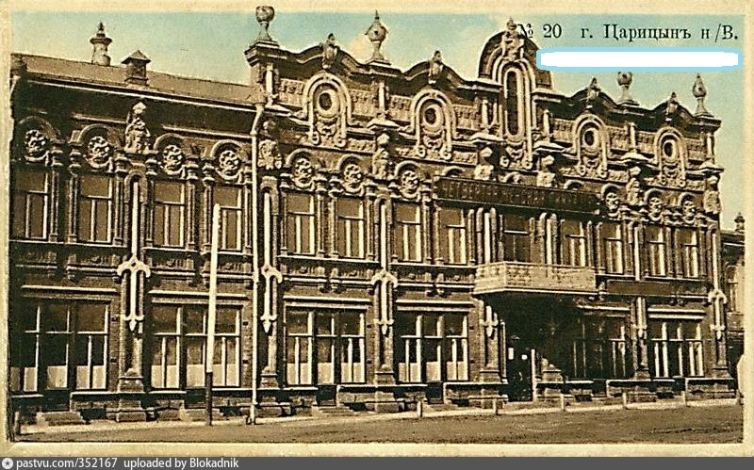

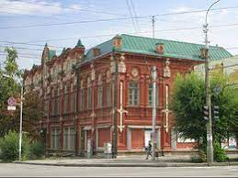

5 пара фото Музей Обороны

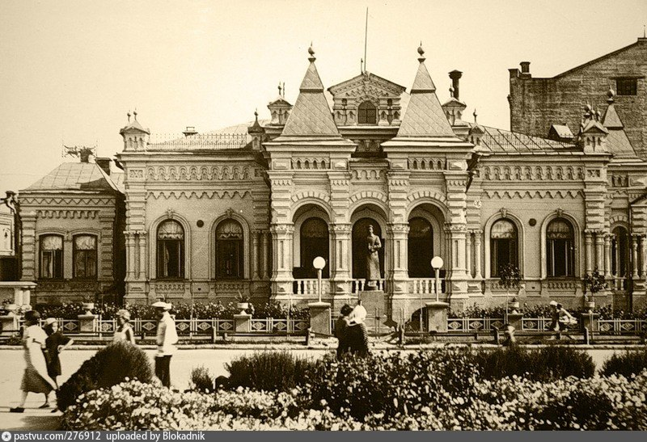

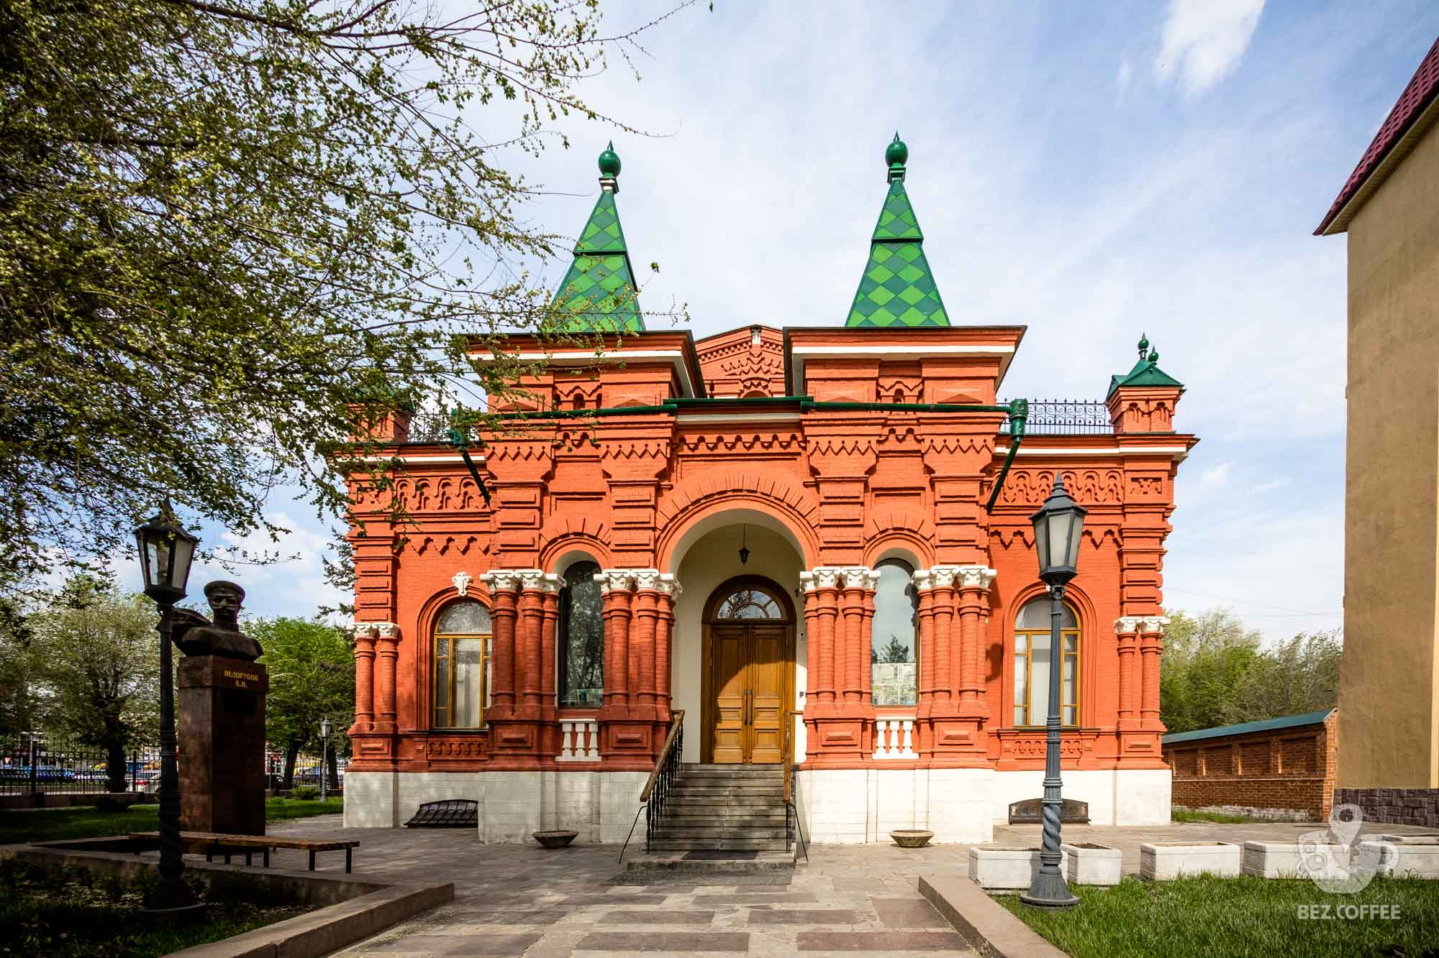

6 пара фото Универмаг

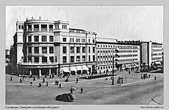

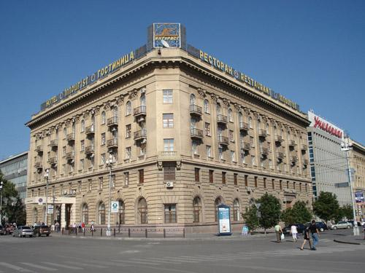

Приложение 2
Станция "Наш город в лицах"

1.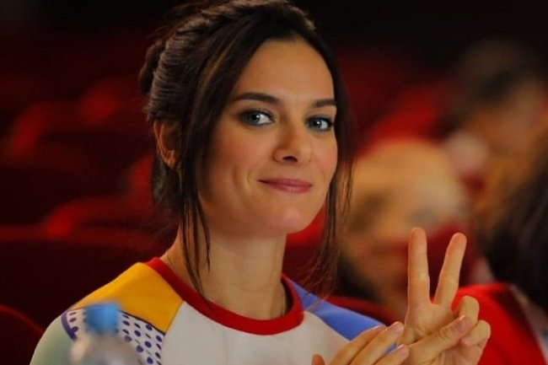 4.

2.
.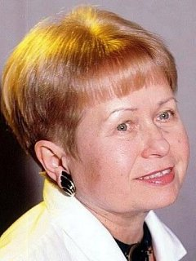 5.

3.